VII SIMPOSIO INTERNACIONAL DE QUÍMICA

DETERMINACIÓN SIMULTÁNEA DE METANOL, ÁCIDO FÓRMICO Y ÁCIDO ACÉTICO EN MEZCLAS DE H₂O₂/H₂O POR RESONANCIA MAGNÉTICA NUCLEAR

SIMULTANEOUS DETERMINATION OF METHANOL, FORMIC ACID AND ACETIC ACID IN H₂O₂/H₂O MIXTURES BY NUCLEAR MAGNETIC RESONANCE

Jorge Alberto García Martínez*, Héctor Armendáriz Herrera, Roberto Quintana Solórzano

Instituto Mexicano del Petróleo. Eje Central Lázaro Cárdenas Norte 152; Col. San Bartolo Atepehuacan, Ciudad de México, C.P. 07730. México. Tel.: + 52 (55) 9175-8269. e-mail: jgarcia@imp.mx.

Resumen
En el Instituto Mexicano del Petróleo (IMP) está en curso un proyecto dirigido a efectuar la oxidación catalítica de metano a metanol (ML), en presencia de peróxido de hidrógeno (H₂O₂) disuelto en agua (H₂O), bajo diferentes condiciones experimentales. En el producto líquido resultante se detectaron ácido fórmico (AF) y ácido acético (AA) además del alcohol. Para evaluar la eficiencia de las reacciones fue necesario desarrollar un método analítico capaz de cuantificar estos compuestos orgánicos oxigenados en la matriz acuosa. En esta comunicación se presenta la aplicación de la Resonancia Magnética Nuclear (RMN) para determinar simultáneamente esos orgánicos oxigenados en la mezcla de H₂O₂/H₂O. El análisis cuantitativo se basa en la determinación de la relación de integración de una señal característica de los oxigenados a determinar y la señal de los metilos de la sal sódica del ácido 3-(trimetilsilil)propiónico-2,2,3,3-d₄ (TSP) que se empleó como estándar interno (EI). Las señales que se utilizaron fueron las de los protones metílicos del ML y del AA así como la del protón carbonílico del AF; éstas y la del TSP aparecen como singuletes en el espectro de RMN de protones (RMN ¹H). Puesto que la concentración del TSP se mantiene constante, el valor de la relación de integración está en función de la concentración del analito. Se obtuvieron curvas de calibración, a nivel de μmoles/L, en el intervalo de 120-2,450, 1,000-20,000 y 100-2,000 para ML, AF y AA, respectivamente. Para alcanzar el nivel de sensibilidad requerido para detectar y cuantificar estos orgánicos oxigenados fue necesario efectuar los experimentos de RMN bajo la condición de supresión de la señal de agua y acumulación de un considerable número de transientes. El método analítico que se presenta es simple, rápido y confiable.

Abstract
A project to carry out the catalytic oxidation of methane to obtain methanol (ML), using hydrogen peroxide (H₂O₂) mixed with water (H₂O), under different experimental conditions, is in progress at Instituto Mexicano del Petróleo (IMP). Formic acid (AF) and acetic acid (AA) were also detected in the liquid product of the reaction besides the alcohol. In order to evaluate the efficiency of reactions it was necessary to develope an analytical method to quantify those organic compounds in the aquous matrix. The application of the Nuclear Magnetic Resonance (NMR) technique to determine simultaneously those oxygenated organic compounds in the H₂O₂/H₂O mixture is presented in this communication. The quantitative analysis is based on the determination of the integration ratio of a characteristic signal of the oxygenated analytes to be determined as well as the signal of the methyls belonging to the 3-(trimethylsilyl)propionic-2,2,3,3-d₄ acid sodium salt (TSP) used as internal standard. The signals taken into account were those of the methylic protons of ML and AA as well as the carbonylic proton of AF; all of these signals appear as singlets in the ¹H NMR spectrum (¹H NMR). Because of the TSP concentration is constant, the integration ratio value depends on the anayte concentration. Calibration curves were obtained in the range of 120-2,450, 1,000-20,000 y 100-2,000 μmoles/L for ML, AF and AA, respectively. In order to reach the sensitivity required to detect and quantify the oxygenated organics compounds it was necessary to run the experiments under the water supresión condition and also to collect a large number of transients. The analytical method presented is simple, fast and reliable.

Palabras clave: RMN, Cuantitativo; Trazas; Estándar interno; Concentración; Oxigenados.
Keywords: NMR, Quantitative; Traces; Internal standard; Concentration; Oxigenated.

1. Introducción
Mientras que el número de artículos relacionados con la elucidación estructural de compuestos químicos por RMN es abundante, los que presentan estudios de aplicación de esta técnica espectroscópica en el análisis cuantitativo de compuestos químicos se encuentran en menor proporción [1-6]. Los primeros reportes del uso de la RMN ¹H como herramienta cuantitativa aparecieron en 1963 [7-8]. De acuerdo con Pauli et al. [1], en el período de 1954 a 2012 se publicaron alrededor de 13,000 artículos relacionados con la RMN cuantitativa (RMNc).

La espectroscopía de RMN es una herramienta analítica poderosa que posee ventajas importantes en el análisis químico cuantitativo: su naturaleza no destructiva y la posibilidad de analizar cuantitativamente, de manera simultánea, diversos analitos en mezclas [9]. Antes del advenimiento de los espectrómetros con magnetos superconductores y excitación pulsada, la baja sensibilidad inherente de la RMN constituía una desventaja relativa a otras técnicas analíticas. Sin embargo, con el uso de espectrómetros de RMN en vanguardia, la sensibilidad de esta espectroscopía se ha incrementado considerablemente de tal manera que, actualmente, es posible obtener espectros de ¹H y de núcleos de baja abundancia natural, como el de ¹³C, con nmoles o μmoles de material, respectivamente [3]. El uso de campos magnéticos intensos y estables favorece la dispersión de señales; esto trae consigo un aumento en la resolución espectral y, por consiguiente, se incrementa la especificidad de la técnica [10]. Los avances en computación también han contribuido al desarrollo y confiabilidad de la RMNc ya que el uso de paquetes de cómputo modernos permite la adquisición y procesamiento de datos de manera exacta y precisa [6].

El metano, principal componente del gas natural, es abundante, de bajo costo y usado ampliamente como materia prima para la producción de compuestos químicos oxigenados como ML, AF y formaldehído, principalmente. Estos compuestos oxigenados se utilizan ampliamente en la industria química y farmacéutica, entre otras. La oxidación de metano a ML es una reacción química desafiante debido a que este gas es relativamente inerte, tiene baja afinidad por protones y electrones, alta fuerza de enlace (439 kJmol⁻¹), energía de ionización elevada y acidez débil [11-12]. La alta energía de disociación de enlace de la molécula de metano impide las reacciones de ruptura de enlace C-H por ruta homolítica o heterolítica [13]. El ML es normalmente producido a partir de metano en un proceso de multipasos con alto consumo de energía. La transformación de metano a ML a nivel industrial, por medio de una ruta de un paso, a temperatura relativamente baja, reduciría drásticamente los costos del proceso para la producción de metanol. En el IMP se está desarrollando, actualmente un proyecto de investigación enfocado a la transformación directa de metano a ML por vía catalítica, con el empleo de H₂O₂ como fuente de oxígeno.

En este trabajo se presenta la aplicación de la RMNc de protones para determinar simultáneamente concentraciones bajas, en el orden de μmoles/L, de ML, AF y AA en productos líquidos generados en la reacción de oxidación catalítica de metano a ML en presencia de H₂O₂. Para la determinación cuantitativa de estos compuestos en los productos líquidos de reacción se construyeron curvas de calibración de los analitos disueltos en la matriz de H₂O₂/H₂O que se emplea como medio de reacción. Las curvas de calibración cubren el intervalo de 120-2,450, 1,000-20,000 y 100-2,000 μmoles/L para ML, AF y AA, respectivamente. Se empleó TSP disuelto en agua deuterada (D₂O) como estándar interno. Dada la baja concentración de los analitos en la matriz acuosa fue necesario realizar los experimentos de detección de ¹H con supresión de la señal de agua para obtener señales fuertes y definidas de ellos.

2. Metodología
Los experimentos de RMN se efectuaron en un espectrómetro marca Bruker, modelo Avance III HD, con un campo magnético de 7.05 T, que permite efectuar experimentos pulsados y transformada de Fourier. La detección de ¹H se realizó en la frecuencia de 300 MHz. Se utilizó D₂O como disolvente, en la cantidad mínima necesaria, para anclar la señal campo/frecuencia. Los espectros se obtuvieron con supresión de agua por medio de la secuencia de pulsos zgesgp de Bruker; ángulo de excitación de 90º; tiempo de retardo, 1 s; tiempo de adquisición de la señal inducida por decaimiento libre, 3.408 s; amplitud espectral, 4,800 Hz; número de transientes, 400. El tiempo total de adquisición de cada espectro fue de 29.95 min. Se utilizó TSP como referencia del desplazamiento químico (δ) y como EI en la determinación. Los experimentos se efectuaron a temperatura ambiente. Los estándares de calibración y las muestras, preparadas en mezcla de H₂O₂/H₂O 0.55 M, se analizaron como disoluciones al 95% vol en D₂O contenidas en tubos de vidrio de 5 mm de diámetro externo. Se obtuvo el espectro de cada una de las disoluciones que contienen tanto el analito como el EI y se integraron las señales de los protones metílicos del ML, AA y TSP así como del protón carbonílico del AF. Los valores obtenidos de la relación de integración entre la señal de cada analito y del TSP (I_{analito}/I_{TSP}) se graficaron en función de la concentración del analito, en μmoles/L, para construir las curvas de calibración. Los valores de I_{analito}/I_{TSP} se corrigieron con un blanco que consistió en H₂O₂ 0.55 M en H₂O libre de los oxigenados de interés. Las curvas de calibración se establecieron mediante el método de mínimos cuadrados. El análisis de las muestras se efectuó después de incorporar en ellas la cantidad apropiada del estándar interno.

3. Resultados y Discusión
La estructura química del alcohol y de los ácidos de interés así como del estándar interno que se empleó en la determinación se encuentra en la Figura 1.

CH₃OH HCOOH CH₃COOH (CH₃)₃SiCD₂CD₂COO⁻ Na⁺
- (b) (c) (d)
Figura 1. Estructura química de ML (a), AF (b), AA (c) y TSP (d). Las señales de los protones que se encuentran subrayados son las que se emplearon en la determinación.

En la Figura 2 se muestra el espectro de RMN ¹H de una mezcla de ML, AF y AA disuelta en peróxido de hidrógeno acuoso 0.55 M. La concentración del primero es de 1,200 μmoles/L; la del segundo de 10,000 μmoles/L y la del tercero, de 1,000 μmoles/L. En estas concentraciones las señales de interés de los analitos son definidas e intensas; se encuentran separadas entre sí y de la señal residual del agua. Por otra parte, se observa que con este experimento se obtienen señales simétricas y espectros con línea base apropiada; esto permite integrar de manera confiable las señales y tener integraciones de utilidad para su uso en análisis cuantitativo. Estos hechos se aprovecharon para el desarrollo del método. La señal que se encuentra en 0 ppm es la de los metilos del TSP; este compuesto se adicionó a los estándares de calibración y a las muestras para que actuara, por una parte como referencia en la escala de desplazamiento químico y, por otra, como monitor en la variación de la integración de las señales de los oxigenados.

Las curvas de calibración se construyeron al graficar los valores experimentales de la relación I_{analito}/I_{TSP} en función de la concentración del analito. Curvas de calibración típicas de los orgánicos oxigenados obtenidas con el método analítico desarrollado se encuentran en la Figura 3.

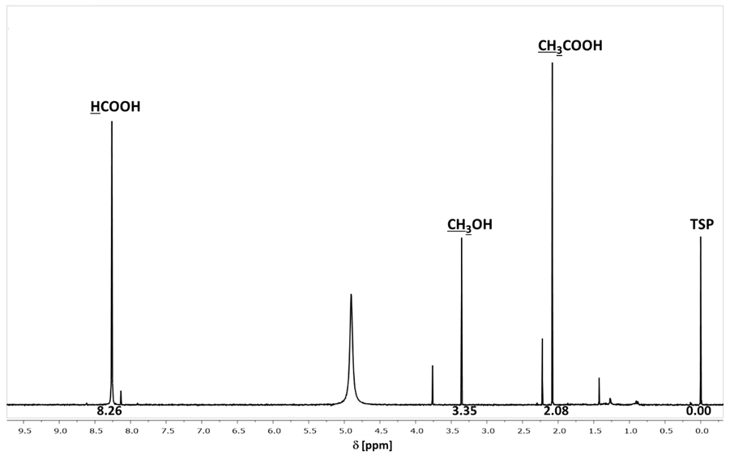
Figura 2. Espectro de RMN ¹H de una mezcla de AF, ML y AA, a nivel de μmoles/L, en H₂O₂ acuoso 0.55 M obtenido con el experimento de supresión de agua zgesgp de Bruker. El protón carbonílico del AF aparece en 8.29 ppm; los protones metílicos de alcohol en 3.35 ppm mientras que los protones de este tipo correspondientes al AA, en 2.08 ppm. La señal que se localiza en 4.9 ppm es debida a los protones del agua.

La Tabla 1 presenta los parámetros de validación del método. El límite de detección se determinó por diluciones sucesivas de una mezcla de los analitos con concentración conocida de ellos. La desviación estándar relativa se estableció por medio del análisis de una misma muestra sintética de ML, AF y AA en H₂O₂/H₂O cuya concentración fue de 1,003 μmoles/L de ML, 10,069 μmoles de AF y 1,236 μmoles/L de AA. La recuperación, expresada en %, se determinó al analizar diez diferentes mezclas sintéticas de los analitos en la matriz de H₂O₂/H₂O con concentraciones iguales a la de la mezcla sintética que se utilizó en el experimento de precisión. La aplicación del método analítico al análisis de mezclas sintéticas de los orgánicos oxigenados con concentraciones conocidas de éstos produjo los resultados que se muestran en la Tabla 2.

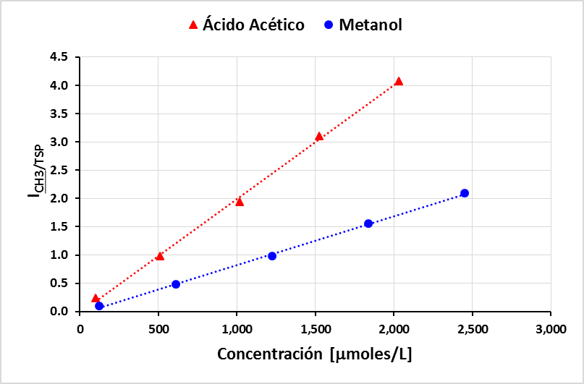

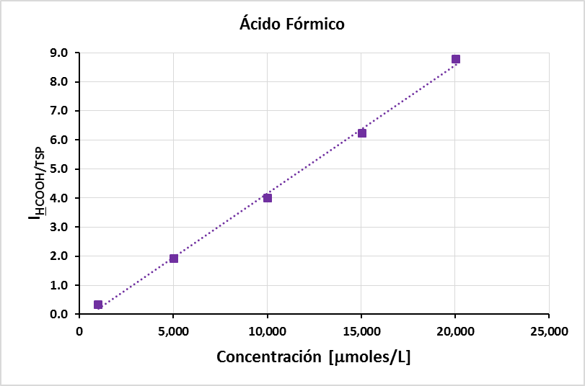
Figura 3. Curvas de calibración típicas de ML, AF y AA obtenidas con el uso de TSP como estándar interno.

Tabla 1. Parámetros de validación del método desarrollado para determinar la concentración de ML, AF y AA
en mezcla de H₂O₂/H₂O, en el intervalo de 120-2,450, 1,000-20,000 y 100-2,000 μmoles/L, respectivamente,
por RMN¹H.

Parámetro de validación | Analito
 | ML | AF | AC
Linealidadª | 0.9995 | 0.9987 | 0.9993
Precisión^{b,c} | ±1.66 | ±3.06 | ±1.58
Límite de detección [μmoles//L]^{d} | 20 | 500 | 5
ªíndice de correlación, r. ^{b}como desviación estándar relativa, en experimento de repetibilidad, en el nivel de
confianza del 95%. ^{c}Evaluada en el nivel de concentración de 1,235, 10,069 y 1,003 μmoles/L para ML, AF
y AA, respectivamente. ^{d}señal/ruido = 2.

Tabla 2. Resultados del análisis de mezclas sintéticas de ML AF y AA en mezcla de H₂O₂/H₂O, por RMN ¹H.
Concentración Real  [μmoles/L]  ML/AF/AA | Concentración Calculada [μmoles/L] / Recuperación [%]
 | ML | AF | AA
1,235/10,069/1,003 | 1,153/93.36 | 9,696/96.29 | 1,011/100.80
1,527/15,021/1,502 | 1,542/100.98 | 14,811/98.60 | 1,514/100.80

Los resultados del análisis de algunos productos líquidos (PL´s) obtenidos por conversión de metano a ML bajo las mismas condiciones de reacción, por medio del empleo de diversos catalizadores, se muestran en la Tabla 3. Los datos indican diferencias significativas en la distribución de los orgánicos oxigenados en función de la composición del catalizador. Si bien, con el catalizador A se obtuvo la mayor concentración de ML, el catalizador B fue más selectivo ya que cuando éste se empleó no se detectó la presencia de AF en el correspondiente PL. La concentración de ML producida en presencia del catalizador A fue 18 % mayor que en el caso del catalizador B. En presencia de los catalizadores C y D se generaron concentraciones semejantes de ML aunque menores, en alrededor del 37 %, en comparación con los catalizadores A y B. Por otra parte, la selectividad del primer par fue considerablemente menor ya que se encontraron concentraciones notablemente elevadas de AF en sus PL´s; esto fue más notorio con el catalizador C. Los catalizadores E y F fueron los menos eficientes en la producción de ML. En todos los casos se encontró que el AA es el analito que se encuentra en menor concentración.

Tabla 3. Concentración de ML, AF y AA determinada en diversos PL´s generados en la reacción catalítica para producir ML a partir de metano, por RMN ¹H. Los PL´s fueron generados bajo las mismas condiciones de reacción excepto el catalizador.

Catalizador | Concentración [μmoles/L]
 | ML | AF | AA
A | 2,766 | 1,512 | <100
B | 2,262 | ND | <100
C | 1,625 | 47,045 | 117
D | 1,583 | 5,774 | <100
E | 367 | <1,000 | ND
F | <120 | <1,000 | ND
ND = No detectado.

4. Conclusiones
La técnica de RMN se encontró apropiada para llevar a cabo la determinación de ML, AF y AC en el nivel de μmoles/L. El método analítico desarrollado para cuantificar estos compuestos orgánicos oxigenados en peróxido de hidrógeno acuoso por RMN ¹H es simple, confiable, preciso y requiere pequeña cantidad de muestra. Puesto que fue necesario adquirir 400 transientes para alcanzar en nivel de sensibilidad requerido para cuantificar los analitos al nivel de trazas o cercano a éste se recomienda utilizar espectrómetros cuyo campo magnético no sea menor de 4.7 T para garantizar que la corrida analítica se lleve a cabo en 30 min o menos. Los datos obtenidos mediante el análisis por RMNc permitieron evaluar la eficiencia de diversos catalizadores en cuanto a conversión y selectividad en la conversión de metano a ML.

5. Referencias bibliográficas
- Pauli, G.F.; Gödecke, T.; Jaki, B. U.; Lankin, D.C. J. Nat.Prod. 2012, 75, 834-851.
- Saito, T.; Nakaie, S.; Kinoshita, M.; Ihara, T.; Kinugasa, S.; Nomura, A.; Maeda, T. Metrologia 2004, 41, 213-218.
- Rabenstein, D.L.; Keire, D.A. Practical Spectrosc. 1991, 11, 323-369.
- Diehl, B. W. K.; Malz, F.; Holzgrabe, U. Spectroscop. Asia 2007, 3, 15-19.
- Rundlöf. T.; Mathiasson, M.; Bekiroglu, S.; Hakkarainen, B.; Bowden, T.; Arvidsson, T. J. Pharm. Biomed. Anal. 2010, 52, 645-651.
- Malz, F.; Jancke, H. J. Pharm. Biomed. Anal. 2005, 38, 813-823.
- Jungnickel, J. L.; Forbes, J. W. Anal. Chem. 1963, 35, 938-942.
- Hollis, D. P. Anal. Chem. 1963, 35, 1682-1684.
- Barthi, S. K.; Roy, R. Trends in Analytical Chemistry 2012, 35, 5-26.
- Griffiths, L.; Irving, A. M. Analyst, 1998, 123, 1061-1068.
- Tomkins, P.; Ranocchiari; van Bokhoven, J. A. Acc. Chem. Res. 2017, 50, 418-425.
- Hammond, C.; Forde, M. M.; Ab Rahim, M. H.; Thetford, A.; He, Q.; Jenkins, R. L.; Dimitratos, N.; López-Sánchez, J. A.; Dummer, N. F.; Murphy, D. M.; Carley, A. F.; Taylor, S. H.; Willock, D. J.; Stangland, E. E.; Kang, J.; Hagen, H.; Kiely, C. J.; Hutchings, G. J. Angew. Chem. Int. Ed. 2012, 51, 5129-5133.
- Narsimhan, K.; Iyoki, K.; Dinh, K.; Román-Leshkov, Y. ACS Cent. Sci. 2016, 2, 424-429.

